我是绩优,你是潜力,我们牵手offer季
——东方财富2018届校园招聘
在燥动的求职季， 即将步入职场的你们是否已经开始在为找到心仪的工作而焦躁不安？极具影响力的一站式金融服务平台等待你的到来！来这里，遇见东方财富，遇见精彩未来！

宣讲行程：
宣讲院校 | 校区 | 宣讲日期 | 宣讲时间
宣讲院校 | 校区 | 如有变化，会及时更新，敬请留意
东北大学 | 浑南校区 | 2017/9/5 |  | 18:00-20:30
吉林大学 | 前卫校区 | 2017/9/8 |  | 18:00-20:30
东南大学 | 九龙湖校区 | 2017/9/13 |  | 9:30-11:30
南京航空航天大学 | 将军路校区 | 2017/9/13 |  | 18:00-20:30
南京大学 | 鼓楼校区 | 2017/9/14 |  | 13:30-15:30
南京理工大学 | 孝陵卫校区 | 2017/9/14 |  | 19:00-21:30
南京邮电大学 | 仙林校区 | 2017/9/15 |  | 13:30-15:30
上海财经大学 | 国定校区 | 2017/9/19 |  | 18:00-20:30
武汉大学 | 信息学部 | 2017/9/19 |  | 18:00-20:30
华东理工大学 | 徐汇校区 | 2017/9/20 |  | 18:00-20:30
武汉理工大学 | 余家头校区 | 2017/9/20 |  | 18:00-20:30
西安交通大学 | 北校区 | 2017/9/20 |  | 18:00-20:30
华东师范大学 | 中山北路校区 | 2017/9/21 |  | 9:30-11:30
华东师范大学 | 闵行校区 | 2017/9/21 |  | 18:00-20:30
中南财经政法大学 | 南湖校区 | 2017/9/21 |  | 18:00-20:30
西北工业大学 | 友谊校区 | 2017/9/21 |  | 13:00-15:00
西安电子科技大学 | 北校区 | 2017/9/21 |  | 18:00-20:30
上海大学 | 宝山大学 | 2017/9/26 |  | 18:00-20:30
东华大学 | 松江校区 | 2017/9/27 |  | 9:30-11:30
东华大学 | 延安路校区 | 2017/9/27 |  | 18:00-20:30
中国科学技术大学 | 西校区 | 2017/9/27 |  | 9:30-11:30
合肥工业大学 | 屯溪路校区 | 2017/9/27 |  | 16:30-18:30
上海理工大学 | 军工校区 | 2017/9/28 |  | 18:00-20:30
安徽大学 | 磐苑校区 | 2017/9/28 |  | 13:30-15:30
复旦大学 | 张江校区 | 2017/10/10 |  | 18:00-20:30
中南大学 | 本部 | 2017/10/10 |  | 18:00-20:30
南昌大学 | 前湖校区 | 2017/10/10 |  | 18:00-20:30
同济大学 | 嘉定校区 | 2017/10/11 |  | 18:00-20:30
湖南大学 | 南校区 | 2017/10/11 |  | 18:00-20:30
同济大学 | 四平校区 | 2017/10/12 |  | 9:30-11:30
上海交通大学 | 徐汇校区 | 2017/10/12 |  | 9:30-11:30
上海交通大学 | 闵行校区 | 2017/10/12 |  | 18:00-20:30
苏州大学 | 本部 | 2017/10/17 |  | 18:00-20:30
江南大学 | 蠡湖校区 | 2017/10/17 |  | 13:30-15:30

招聘岗位&薪酬福利：
- 有竞争力的薪酬
产品经理 | 开发工程师 | 市场策划 | 商务合作
10K-14K | 10K-18K | 8K-12K | 7K+提成
2、财富保障：养老、医疗、失业、生育保险、工伤、股权激励
3、健康保障：免费年度体检，为家属提供东方财富财折扣价
4、团队建设：年度旅游、工会活动
5、学习奖励：考证福利
6、与最顶尖的互联网金融精英一起工作，参与打造互联网金融一站式平台的机会

招聘需求：
产品类岗位 60人
用户至上、体验为王、解决用户痛点、重新定义理财方式！
211&985全日制统招本科及以上学历、有炒股或炒基金经验优先，热爱互联网、对产品痴迷。
技术类岗位 150人
宅、死磕、直男癌不是你的标签，用键盘改变这个世界才是你的梦想！
全日制统招一本及以上学历：计算机、软件、数学等相关专业
C++、C#、Java、iOS、Android、web前端、Python、大数据算法等多个岗位offer等你来拿！
市场类岗位 30人
段子手、创意星人，懂营销懂粉丝、懂用户，抓痛点跟热搜能写原创会做图。
活动方案？来点新鲜！
211&985全日制统招本科及以上学历，热情、有责任心、对互联网金融产品有关注者优先。
商务类岗位 60人
你有良好的商务气质，我有优质的机构客户；你有谈判的专业技巧，我有锻炼的极佳平台！
211&985全日制统招本科及以上学历，金融相关专业，对金融着迷，善于沟通 热情有活力，不甘于平凡！

招聘流程：
投递简历（即日起）-宣讲会（9月）-线上笔试（9至10月）-面试-（9至10月）-offer（10月底前）

简历投递:
- 扫描下方二维码，关注东方财富招聘公众号，进入【校园招聘】界面，点击【校招职位】，投递你的简历
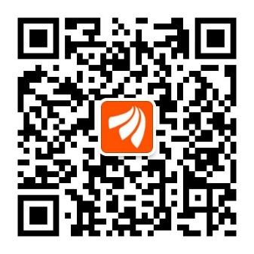
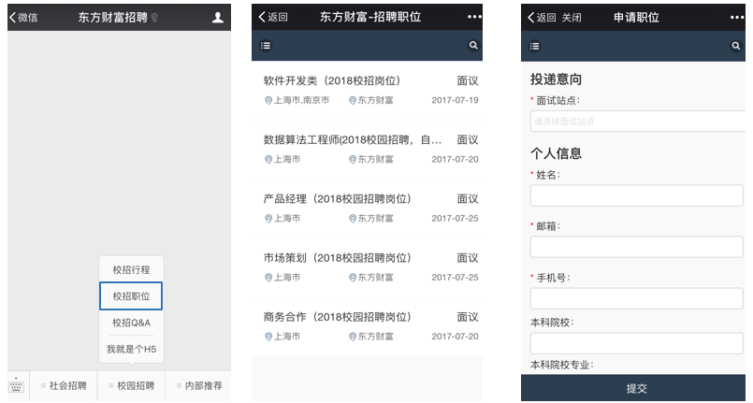
点击校招职位 选择想要应聘的岗位 填写基本信息
- 扫描下方二维码，关注2018校园招聘H5页面，点击页面右下角【投递简历】：
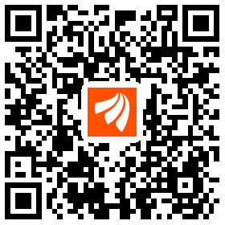
- 登陆东方财富校园招聘官方网站，投递简历：
http://eastmoney.zhiye.com/Campus

公司介绍：
东方财富网创办于2004年, 始终坚持“用户为王”的经营理念，凭借其专业、及时、全面的财经资讯和金融信息，已成为具有海量用户数的财】经门户网站。根据iUserTracker最新数据显示，东方财富网在垂直财经门户网站中用户数及浏览时间均遥遥领先。
2010年3月，东方财富网成功登陆深圳证券交易所，成为A股首家上市的互联网公司，亦是创业板首家市值突破千亿的上市公司。
东方财富旗下现拥有东方财富网、天天基金网、股吧、东方财富终端、东方财富证券、choice数据等强势业务板块及产品。其中，“天天基金网”亦是聚集海量用户的基金门户网站，自2012年获得中国证监会颁发的首批第三方基金销售牌照以来，平台上基金销售数量占市场基金总数的95%，基金累计销售额突破万亿。
2015年，公司相继成功收购香港宝华世纪证券及西藏同信证券（现已正式更名为“东方财富证券”），正式翻开了进军互联网券商的崭新篇章。未来，东方财富将不断完善互联网财富管理大平台的建设，为用户提供集财经、证券、基金、保险、社交服务等一站式互联网金融服务，构建人与财富的金融生态圈。

公司介绍：
上海市徐汇区宛平南路88号金座东方财富大厦

